|  |  |
| --- | --- |
|  | МИНПРОСВЕЩЕНИЯ РОССИИ  Федеральное государственное бюджетное образовательное учреждение  высшего образования  «Тульский государственный педагогический университет им. Л.Н. Толстого»  (ТГПУ им. Л.Н. Толстого) |

**ОТЧЕТ**

**по дисциплине:**

**«Численные методы»**

**Лабораторная работа № 1**

**Вариант № 3**

Выполнил:

студент группы №1521731

института передовых информационных технологий

Шкатов Никита Николаевич

Тула – 2025

**Оглавление**

Задание №1: 3

Задание №2: 3

Задание №3: 3

Задание №4: 4

Задание №5: 5

Задание №6: 6

Контрольные вопросы: 7

Ответы на контрольные вопросы: 8

# Задание №1:

Вычислить значение арифметического выражения:

**Решение:**

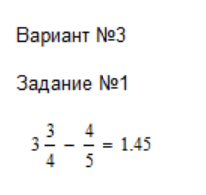

# Задание №2:

Вычислить значение арифметического выражения:

**Решение:**

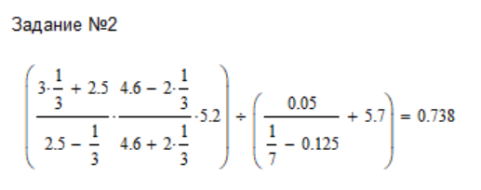

# Задание №3:

Вычислить значение арифметического выражения. Результат выведите с 6 знаками после запятой.

**Решение:**

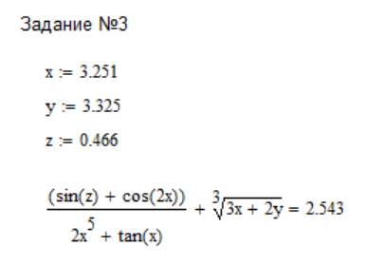

# Задание №4:

Определить ранжированные переменные x, y, и z, показать их значения в таблицах вывода.

Определить по заданному выражению функцию пользователя, вычислить значения функции для переменных x, y, и z и показать их в таблице вывода.

**Решение:**

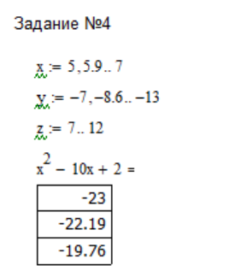

# Задание №5:

Определить функцию f(x), вычислить ее значение при x = 2,9 и построить таблицу значений функции для x [2; 12] с шагом 1. Построить график функции.

**Решение:**

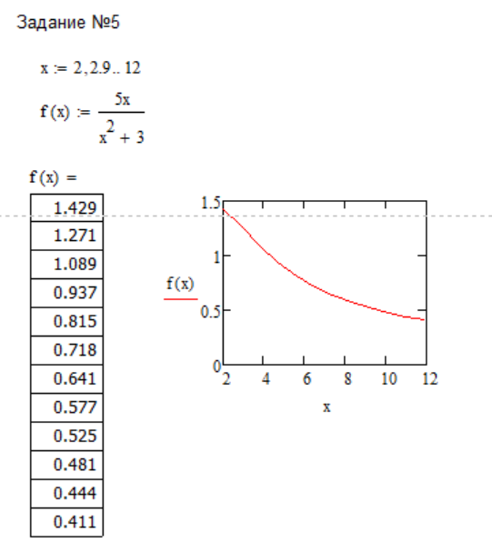

# Задание №6:

На одном графике постройте графики функций:

1. sin x

2. sin 2x

3. 2 sin x

4. sin x2

**Решение:**

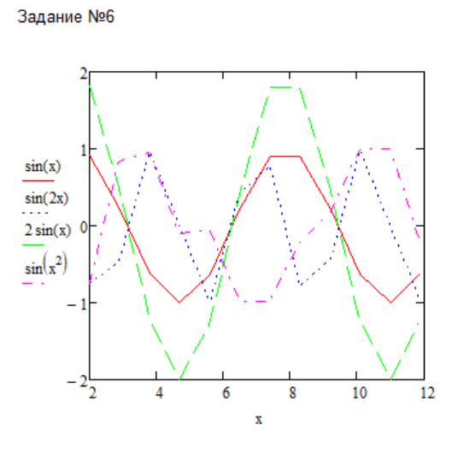

# Контрольные вопросы:

1. Назовите основные элементы интерфейса программы MathCAD.
2. С помощью какого оператора можно вычислить выражение?
3. Назовите правила записи имен переменных.
4. Как вставить текстовую область в документ MathCAD?
5. Чем отличается глобальное и локальное определение переменных? С помощью каких операторов определяются?
6. Как изменить формат результата для всего документа?
7. Как изменить формат результата для отдельного выражения?
8. Какие системные (предопределенные) переменные Вам известны? Как узнать их значение? Как изменить их значение?
9. Какие виды функций в MathCAD Вам известны?
10. Как вставить встроенную функцию в документ MathCAD?
11. Как создать функцию пользователя?
12. Как определить дискретные переменные с произвольным шагом? Какой шаг по умолчанию?
13. Как вывести значения дискретной переменной?
14. Как построить график?

# Ответы на контрольные вопросы:

1. Основные элементы интерфейса программы MathCAD:
   * Рабочая область: Основное пространство, где пользователи вводят выражения, текст и графики.
   * Панель инструментов: Содержит различные инструменты для вставки математических операторов, функций и графиков.
   * Меню: Включает различные команды для управления документом, настройками и вычислениями.
   * Окно вывода: Показывает результаты вычислений и ошибки.
2. Оператор для вычисления выражения:
   * Для вычисления выражения в MathCAD используется оператор **:=**. Например, **a := 5** присваивает переменной **a** значение 5.
3. Правила записи имен переменных:
   * Имена переменных могут содержать буквы, цифры и символы подчеркивания.
   * Имя переменной не может начинаться с цифры.
   * Регистр букв имеет значение (например, **a** и **A** — это разные переменные).
   * Нельзя использовать зарезервированные слова и имена встроенных функций.
4. Как вставить текстовую область в документ MathCAD:
   * Для вставки текстовой области используйте инструмент "Текстовая область" на панели инструментов или выберите соответствующую опцию в меню.
5. Различие между глобальным и локальным определением переменных:
   * Глобальные переменные: Определяются вне функций и доступны во всем документе.
   * Локальные переменные: Определяются внутри функций и доступны только в пределах этих функций.
   * Для определения локальных переменных используется оператор **:=** внутри функции.
6. Как изменить формат результата для всего документа:
   * Для изменения формата результата для всего документа используйте команду "Формат" в меню "Результат".
7. Как изменить формат результата для отдельного выражения:
   * Выделите выражение, затем выберите нужный формат в меню "Результат".
8. Системные (предопределенные) переменные:
   * Примеры системных передопределенных переменных включают **ORIGIN**, **PI**, **TOL**.
   * Чтобы узнать значение системной переменной, просто введите её имя в рабочей области.
   * Чтобы изменить значение, используйте оператор **:=**.
9. Виды функций в MathCAD:
   * Встроенные функции: Предоставляются MathCAD (например, синус, косинус).
   * Пользовательские функции: Создаются пользователем для выполнения специфических задач.
10. Как вставить встроенную функцию в документ MathCAD:
    * Используйте панель инструментов или меню для вставки встроенной функции. Выберите нужную функцию из списка.
11. Как создать функцию пользователя:
    * Определите функцию, используя синтаксис **f(x) := выражение**, где **f** — имя функции, **x** — аргумент, а выражение — тело функции.
12. Какопределить дискретные переменные с произвольным шагом:
    * Использовать оператор диапазона, например, **i := 0, 0.1..1**, где **0.1** — шаг.
    * Шаг по умолчанию равен 1.
13. Как вывести значения дискретной переменной:
    * Просто введём имя переменной в рабочей области, и MathCAD отобразит её значения.
14. Как построить график:
    * Введите данные или функцию, которую хотите визуализировать.
    * Используйте инструмент "График" на панели инструментов или в меню для создания графика.